**前端就业25期 - 移动web阶段测验**

日     期： 2022/9/21   
时 间 段： 9:00-12:30

姓 名：

**一：单选题（共5题，每题3分，共15分）**

1. **下列关于创建动画使用关键字正确的是：( A )**

A: @keyframes

B: @key

C: @animation

D: @frames

1. **下列关于媒体查询语句，正确的是：( C )**

A: @media (width=320px){}；

B: @media (width=320){}；

C: @media (width:320px){}；

D :@media (width:320){}；

1. **下列选项中能让元素往右平移400px并且同时实现放大2倍的代码是：( B )**

A: transform: translateY(400px) scale(2);

B: transform: translateX(400px) scale(2);

C: transform: translateX(400px);

transform: scale(2);

D: transform: translateX(400px);

transform: scaleX(2) scaleY(2);

1. **以下哪种变化不具备过渡效果：( D )**

A :height:10px =>  height:100px;

B: opacity:1      =>  opacity:0;

C: color:red    =>  color:blue;

D: display:block  =>  display:none;

1. **下列有关过渡和动画描述错误的是：( D )**

A: 过渡只能设置两个状态的切换，但是动画可以控制多个状态的切换

B: 过渡无法无限重复执行，但是动画可以无限重复执行

C: 过渡需要触发条件，但是动画可以主动执行

D: 过渡和动画都需要通过@keyframes声明

**二：概念问答题（共5题，每题5分，共25分）**

1. **说一下你对px、em、rem、vw、vh、百分比单位的理解？**

/* px : 像素, 固定单位, css常用单位 */

/* em : 相对单位, 相对于当前元素的字体大小, 1em = 1当前元素的font-size, 常用与首行缩进效果 */

/* rem: root em 相对单位, 相对于当前html的fz, 1rem = 1当前html的fz, 常用与rem适配方案 */

/* % : 相对单位, 通常相对于当前父容器的大小来计算的 */

/* vw : 相对单位, 相对于视口的宽度来计算的, 1vw = 视口百分之一的宽度,常用于vw适配方案 */

/* vh : 相对单位, 相对于视口的宽度来计算的, 1vw = 视口百分之一的高度, 常用于获取页面高度的场景 */

**2.**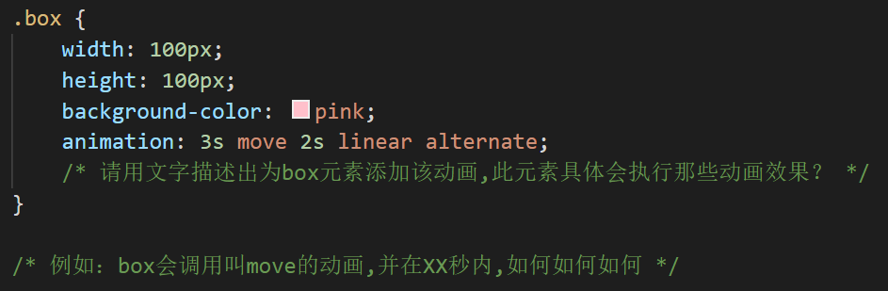

 答:调用了一个叫move的动画, 在2s延迟后, 执行一个一周期总时长为3s的动画, 并且匀速执行.

因为动画只会执行一次, 不存在下一周期, 所以不会执行alternate.

**3.为父元素添加flex后，父元素内部的块级元素会有什么变化，行内元素会有什么变化？**

 答:

块级:块级元素默认宽度由父级100%, 变为由自身实际内容撑开.

行内:可以直接设置大小.

1. **解释flex的各属性分别控制的是什么?**

justify-content:控制主轴方向的排列方式

align-self:控制单个元素在侧轴上的对齐方式

align-content:换行后, 控制多行(行与行)之间的对齐方式

align-items:控制侧轴方向的排列方式

flex-direction: 改变主轴方向

flex-wrap: 允许换行

**5.简述PC端页面与移动端页面的区别，完成移动端项目时需要注意那些点?**

 PC:屏幕宽,所以通常采用版心的做法来布局, 确保主体内容在不同的屏幕尺寸下都可以正常展示.

移动端: 设备尺寸窄(屏幕小) 通常采用屏幕宽度100%的布局做法.

移动端注意点:

1. 考虑单位适配
2. 处理好视口标签
3. 图片要使用多倍图技术

**三：小案例（共2题，每题15分，共30分）**

**代码题1：滚动的进度条案例**

**代码题2：吃豆豆案例**

**四：综合代码题（共1题，每题30分，共30分）**

需求：完成豆瓣网站移动端-奥特曼页面部分模块

**注意注意注意注意:**

**参考提供的效果页面-仅供数值测量-尽量独立思考布局思路**

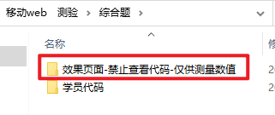

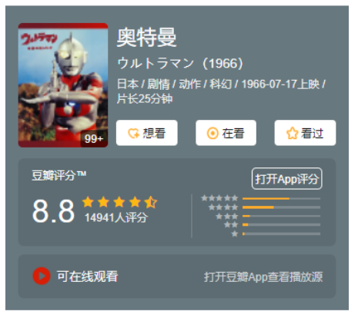

要求:

1. 自行选择rem或者vw移动适配方案；
2. 设计稿定稿为375px;
3. 技术选型为rem或者vw + flex + less + 浮动 + 定位 + 2D等；
4. 部分数值允许微调（不在取值浪费过多时间），尽量还原细节即可；
5. 实现随着屏幕尺寸改变，页面内容也随之改变，达到正常预览的适配效果；
6. 素材已提供，利用准备好的素材，尽量还原页面效果, 务必先检查提供的素材；